**Занятие по русскому языку с детьми-инофонами.** (3 класс)

**Тема***:* «Учебные принадлежности».

**Цели занятия:**

ознакомление учащихся с терминологией по теме « Школьные принадлежности»

**Задачи:**

* активизировать словарный запас по данной теме;
* формировать умение соотносить название предмета с его изображением;
* развитие навыков чтения русскоязычных текстов;
* развитие умений извлекать необходимую информацию из текста (читательская грамотность)

**Ход занятия**

***Организационный момент.***

–Прослушайте внимательно слова и выделите лишнее слово, скажите, почему оно лишнее.

1. Ручка, маркер, указка, фломастеры.
2. Сумка, ранец, мешок, пакет.
3. Пила, отвертка, молоток, пенал.
4. Диван, кресло, табуретка, парта.

–Как можно назвать это, одним словом? *(Школьные принадлежности).*  
– Правильно, сегодня на занятии мы продолжим тему о школе и о школьных принадлежностях.  
– Какие ещё школьные принадлежности вы знаете? *(Кисточка, краски, тетрадь, альбом, учебники, линейка, ластик)*  
– Посмотрите на картинки, которые стоят в нижнем ряду.  
– Как называют детей, которые ходят в школу? *(Ученик, ученица, школьник, школьница)*  
– А как называют детей, которые учатся в одном классе?*(Одноклассники, одноклассницы.)*  
– А кто учат детей в школе?*(Учат детей в школе учитель, учительница.)*  
– За чем дети сидят в школе?*(Дети сидят в школе за партами.)*

**Артикуляционная гимнастика.**

-И начнём мы наше занятие с артикуляционной гимнастики:

**«Орешки»**

-Рот закрыт. Кончик языка с напряжением поочередно упирается в щеки.  
На щеках образуются твердые шарики – "орешки".

**Фонетическая зарядка.**

На доске слова: школа, ученик, ученица, учитель, портфель, тетрадь, дневник, ручка, пенал, карандаш, учебник

Ученики вслух читают слова, затем учитель просит учащихся прочитать слова по цепочке. Учитель исправляет неточности произношения слов.

**Игра «Типография»**

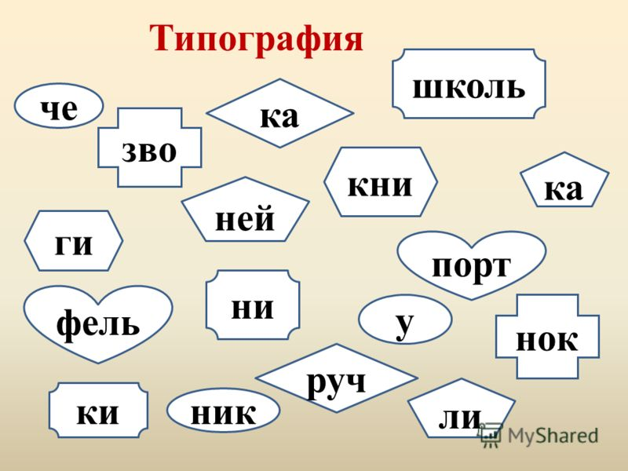

**Игра «Подбери пару»**

*Чему учится ребенок:*активизирует словарь за счет имен существительных, обозначающих школьные принадлежности; строить сложные предложения; образовывать имена прилагательные от существительных; игра способствует развитию мышления.

***Ход игры****:* предложить детям посмотреть на картинки. Поочередно назвать то, что нарисовано слева, и попросите подобрать пару к каждой из правого столбца.

*Портфель — ... (ранец); фломастеры — ... (карандаши); тетрадь — ... (блокнот); карта — ... (глобус).*

Предложите объяснить, зачем нужен тот или иной предмет: «Портфель нужен для того, чтобы...»

*Предложить детям помочь закончить фразу: «Ручка из пластмассы, значит, она... (пластмассовая). Тетрадь из бумаги, значит, она... (бумажная). Ранец из кожи, значит, он... (кожаный). Карандаш из дерева, значит, он... (деревянный). Ластик из резины, значит, он... (резиновый). Папка из картона, значит, она... (картонная)».*

**- Физминутка**

День стоял веселый –

Осень на дворе.

Мы шагали в школу (*движения по тексту*)

Утром в сентябре.

Прямо и направо,

А потом назад.

А потом обратно,

А потом кругом,

А потом вприпрыжку,

А потом бегом.

**-Составление предложений**

СЛОВА:

1) спешили, школу, мальчики, в

2) впереди, девочка, шла

3) она, упала, поскользнулась, вдруг, и

**- Работа с текстом**

- Прослушайте текст

Друзья

*Сережа и Захар братья. Они учатся в одной школе. У Сережи и Захара живет собака Дружок. Дети любят заниматься с Дружком, учить его. Он уже умеет служить, лежать, приносить в зубах палку. Когда ребята зовут Дружка, он бежит к ним, звонко лая. Сережа, Захар и Дружок хорошие друзья!*

**ВОПРОСЫ:**

1. О каком говорится в рассказе?

2. Чем занимаются дети?

3. Кто у них живёт?

4. Что умеет Дружок?

5. Кто хорошие друзья?

**Скороговорка**

-Давайте выучим скороговорку, а потом запишем по памяти

*Ученик учил уроки,  
У него в чернилах щёки.*

**Пальчиковая гимнастика «Скоро в школу»**

|  |  |
| --- | --- |
| Скоро в школу мы пойдем | Ходьба на месте |
| И портфель с собой возьмем | Руки в верх, кончики пальцев соприкасаются |
| Книжки, ручки, карандаш | Поочередно прикасаться к подушечкам большого,указательного, среднего, безымянного пальцев и мизинца. |
| Мы в портфель положим наш | Соединять и разъединять пальцы, соединить их в замок. |
| Будем мы читать, писать | Хлопают в ладоши |
| И учиться все на «пять» | Показывают пять пальцев  **Кроссворд** |

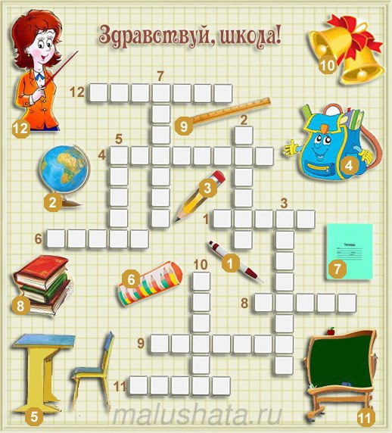

Подведение итогов занятия.

**Рефлексия.**

 Ребята по кругу высказываются одним предложением, выбирая начало фразы из рефлексивного экрана на доске:

1) сегодня я узнал…

2) было интересно…

3) было трудно…

4) я выполнял задания…

5) я понял, что…

6) теперь я могу…

7) я почувствовал, что…

8) я научился…

9) у меня получилось …